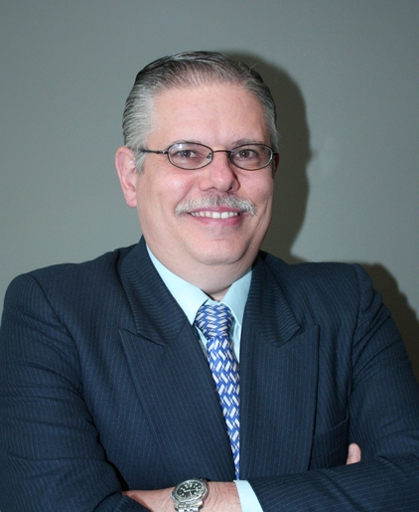
LUIS FELIPE MIGUEL LLANOS REYNOSO (MÉXICO).

Correo electrónico: llanos01@prodigy.net.mx

- Actuario por la Universidad Anáhuac.
- Maestro en Administración por la Universidad La Salle.
- Candidato a Doctor en Ciencias administrativas por la ESCA
- Diplomado en Dirección Estratégica re Recursos Humanos IPADE
- Diplomado en Formación en Recursos Humanos y Servicio Profesional de Carrera en el CIDE

Actualmente colaboro con:

- Profesor de Factor Humano de la Facultad de Economía y Negocios de la Universidad Anáhuac del Norte.
- Profesor de Medición y Métricas del Programa Extensión de Administración de Centros de Contacto de la Universidad Anáhuac del Norte.
- Profesor del Instituto Mexicano de Telemarketing S. C, en materia de Medición y Métricas para Centros de Contacto.
- Consejero propietario de la Asociación Mexicana de Directores de Recursos Humanos (AMEDIRH).
- He sido miembro de los Comités de Recursos Humanos y Desarrollo Institucional de: NAFINSA, BANCOMEXT, BANOBRAS, BANJERCITO, BANSEFI, e INFONACOT. Secretario Técnico del Consejo Consultivo del Servicio Profesional de Carrera 2009 – 2010, Secretario Técnico del Premio Nacional de Administración Pública 2009, y Secretario del Comité Técnico de Profesionalización de la CNBV.
Participaciones académicas, y docentes recientes:

2013
- Profesor del Curso Dirección Gestión de Recursos Humanos, de la Facultad de Negocios y Administración de la Universidad Anáhuac (cuatrimestres: enero-abril, mayo-agosto, 2013).
- Ponente en el Congreso ACACIA 2013, Congreso Internacional de Investigación en Ciencias Administrativas, sede UNIVA Guadalajara, con la conferencia “La Certificación de los Policías Estatales en México”
- Ponente en el Primer Congreso Internacional de Gestión Pública en Quito Ecuador, con la conferencia “ También el Sector Público es un Buen Lugar Para Trabajar “
2012
- Certificado Internacional en Direccionamiento Estratégico de Recursos Humanos por el Asociación Latinoamericana de Instituciones Financieras para el Desarrollo (ALIDE), Lima Perú.
- Ponente en el 3er. Global Forum, encuentro mundial de la comunidad internacional de Centros de Contacto y Relación con Clientes, con el tema Cómo Entender y Administrar el Centro de Contacto, Usando Métricas y Resultados de los KPI´s.
- Tutor de la primera generación del Diplomado en Gestión de la Capacitación que se realiza con la Universidad Panamericana, AMEDIRH y EPISE.
- Profesor del Módulo Indicadores Clave de Gestión del Diplomado CRM y Administración de Centros de Contacto/Call Centers, en la Universidad Anáhuac.
- Profesor del Curso Dirección Estratégica del Factor Humano, de la Facultad de Negocios y Administración de la Universidad Anáhuac (cuatrimestres: enero-abril, mayo-agosto, septiembre-diciembre 2012).
- Ponente del XXVII Coloquio Nacional de Doctorantes del IPN, en la Universidad Panamericana de Guadalajara Jalisco, con la ponencia, Un Modelo Organización de las Fuerzas de Seguridad Pública: El Caso de las Instituciones Estatales.
- Ponente de la conferencia Alineación de la Estrategia de Recursos Humanos Hacia la Sustentabilidad, en la Asociación de Ejecutivos de Relaciones Industriales, A.C., de Querétaro, Qro.
- Ponente en el 11° Customer Contact Forum, Monterrey, con el tema de Medición y Métricas, con el tema: Medidas y Métricas: Indicadores clave de gestión en el Contact Center.
- Reconocimiento por parte del Secretario de la SFP, por la participación en la simplificación y estandarización de la operación administrativa del gobierno a través de los Manuales Administrativos de Aplicación General.
2011
- Ponente en el XXIV Coloquio Nacional de Doctorantes del IPN, con el tema Modelo Organizacional de las Fuerzas de Seguridad Nacional en México.
- Ponente en la celebración del 7° Aniversario de la Licenciatura en Finanzas en la Universidad Iberoamericana.
- Delegado de la CNBV en el Business Performance Summit 2011 en la ciudad de Berlín, Alemania.
- Profesor del Módulo Indicadores Clave de Gestión del Diplomado CRM y Administración de Centros de Contacto/Call Centers, en la Universidad Anáhuac.
Publicaciones recientes:

- 2013 El Maratón de los Kilos. En el Libro Salud. Editado por Asociación Mexicana de Directores de Recursos Humanos (AMEDIRH). México.
- 2013 Variables organizacionales de la policía estatal preventiva mexicana que impactan en su eficacia – Tesis Doctoral. ESCA –IPN. (En revisión). México.
- 2012 La certificación de las policías estatales en México Tesis Pre doctoral. ESCA –IPN. México.
- 2012 Planes de Carrera. En el libro Mejores Prácticas de Recursos Humanos en el Sector Público, Editado por la SFP y el AMEDIRH. México.
- 2011 Autor y editor del libro Atiéndeme por favor. ISBN: 978-607-00-4281-2. México.
- 2009 8 tips para capacitar en la crisis. CNN Expansión (Coautor con E. Moran). México.
- 2005. Propuesta de estrategias para la expansión de productos y servicios de una empresa de manufactura de clase mundial. Tesis Maestría. La Salle. México.

